МАСТЕР – КЛАСС

«НОХЧИЙН МЕТТАН ХАЗАЛЛА»

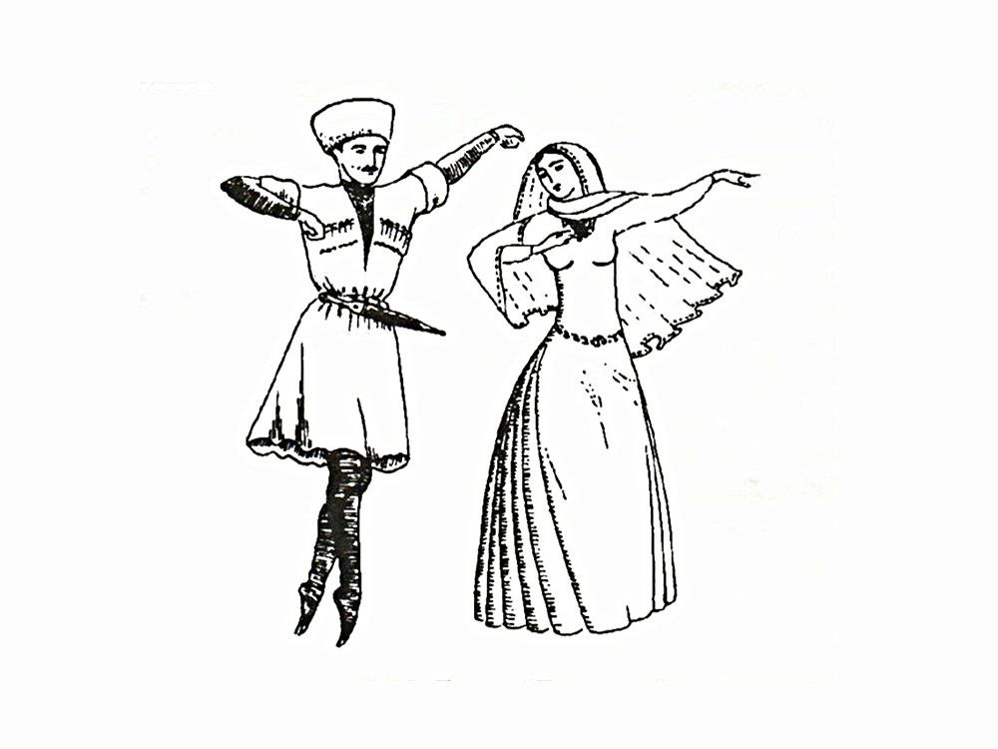

Кхетош – кхиорхо: Баг1ийн Разет

«Нохчийн метан хазалла».

**1алашонаш:**

- ненан мотт кхиор, шорбар;

- ненан матте болу безам совбаккхар, цуьнга шовкъ кхоллар.

**Дахьушйерг:** Маршалла ду шуьга, хьоме белхан накъостий!

Делан пурбанца вай д1адолор ду, цхьа жимма, ненан маттах долу хаарш довзийтаран цхьанакхетар. Дала х1ораннан сих, ойланах кхетайойла нохчийн ненан метан хазалла, исбаьхьалла.

**Дахьушйерг:** Тахана вайн цхьанакхетаран бахьана х1ун ду аьлча, вай мотт бицлуш хилар, вешан ненан мотт моццал мехала бу а хоуьйтуш, иза шорбеш къахьоьгур ду вай кхин д1айолчу ханна.

Вайнеха олуш ду:

-шарна пайда бан лаахь-ялта де;

-итт шарна пайда бахь-синтарш де;

-б1е шерашна-т1аьхье кхиа йе. Цо ма аллара вай кхиошйерг т1аьхье ю.

Шайхи Арсанукаевн цхьа мог1анаш ду:

-«Йист йоцу х1орд сана бу хьуна шортта

Ша хууш волчунна вайн нохчийн мотт…»

Салавди Эдиловс элира: «Мотт бац къен-мотт бийцархой бу»

Ненан мотт бохург доккха х1ума ду. Нохчийн халкъан кица ду: «Мотт бу-къам ду, мотт бац-къам дац!» Оцу дешнаша кхачош ду дерриге а.

**Дахьушйерг:** Цхьаболу нах шайн берашна оьрсийн, я ингалсан мотт хиъчахьана, церан х1окху дахарехь цхьана т1ег1ана т1ехь кхиам хилчхьана шайн декхар кхочуш хуьлу, шаьш шайн доьзал ирсе бо моьттуш. И бакъ дац, уьш Іехабелла, цхьана хана тиларчу бахана бу.

**Дахьушйерг:**Ненан маттах долу къамел вай деш хилча, уггар хьалха оцу метан хазалла, цуьнан цІаналла, цуьнан исбаьхьалла, цуьнан куц-кеп дуьйцуш, цуьнан сурт хІоттош дийца деза. Ша дуьйцург маь1на а долуш, говза схьаала 1амо деза, маь1ница д1аала а, мелла а нийсаязъян а хьовса деза.

**Къамелкхиор**

**Дахьушйерг:**Х1етал-металш алий вай:

Цо совдоккху хьекъал, кхетам

Адам деза, бан къинхетам.

Нийса ойла йойту вайга,

Дагчуьра д1айоккху ойла? **(дешар)**

Хьуьнхахь корта беттий-беттий,

Ц1а кхаьчча дижина 1уьллу. **(диг)**

Цергаш ца юхку, керта а ца вуьту **(дог1а)**

Б1аьста, гурахь бедаршца ду,

1ай пекъар дерзина ду?**(дитт)**

Дарбане некъа йистаца кхуьуш йолу бецан тайпа. **(динберг)**

**Дахьушверг:** жоьпаш нийса ду. Х1инца, даладел дуьхьал маь1на долу дешнаш:

Шера (шога),

гомха (к1орга),

гома (нийса),

гила (алаша),

гена (улле),

герга (гена),

готта (шуьйра).

**Дахьушверг:** х1инца жимма соцунг1а а йина, д1ахьур дув ай ловзарш.

**Садо1аран миноташ:**

Оха когаш охьа туху,

Оха куьйгаш вовшах туху,

Оха баьргаш лап –лап

Оха бельшаш цап – цап

Тхо - д1а доьрзу, тхо - схьа доьрзу,

Оха тхайна гуо ма тосу.

Тхо охьа ховшу, тхо хьала г1овтту,

Оха куьйгаш леста до.

(кхетош-кхиорхоша сада1аран минот д1ахьо)

**Дахьушверг:** х1инца вай ловзур ду «Зоопаркехь» аьллачу кхетаме ловзарх.

**Ловзаран бакъонаш:** шина тобано, рогг1ана акхаройн, олхазарийн ц1ерш йохуш д1ахьо «Зоопарк» ц1е йолчу ловзаран гуо. Х1ора керла дош д1адоладала деза хьалха далийначу дешан т1аьххьарчу элпа т1ера. З1е ца ходуьйтуш д1адахьа деза ловзар. З1е хадийнарг ловзарна юкъара волу. Масала: алкханч-човка-алхаз. (ловзар д1ахьо)

«**Нохчийн метан хазалла»**

**Дахьушверг:** тахана аса шуна довзуьйтур ду кицанийн маь1на. Вайнехан фольклорехь мехала хазна ю кицанаш. Кица – иза хьекъале къамел ду. Цхьана стеган я дерриг халкъан хьекъал ду иза.

Масала: «Ала - йоIе, хаза – несе», – олуш кица ду вайн. Цу чохь, хьекъал хиларал сов, халкъан иэхь-бехк а ду гуш. И кица схьадалар иштта ду: несана угар бехке стаг ву марда. Мардех шеен ма-хуьллу уозалуш, несо цуьнца гIиллакх лелош ду вайн. Иштта, шеен нус гIалатъяьлча, цунна дов а дина, шайна юкъара иэхь-бехк дIадаларна кхоьруш, мардас шеен йоIана дов деш хилла, цуьнга ла а доьгIна, шеен нус кхетийта, цунна шех иэхь хоьтуьйтуш. Гуш ма-хиллара, оцу кицанехь вайна халкъан амал ю гушйерг. Иштта иэхь-бехк, гIиллакх шайна юкъахь хилла дела, оьзда баьхна вайн дай, цундела хьегна царах дерриге а къаьмнаш.

«Дешан толам сонтачунна бита», – олуш ду вайн. Лер-алар тIехь толам баккха а ца гIерташ, дечу гIуллакхца, гIиллакх хиларца, адамаллийца баккха толам бохург ду иза. Ткъа сонтаниг гуттар олучу дашна чIогIа хуьлу.   
**«Захало кура дуьйцуш ца хуьлу, хаза дуьйцуш хуьлу»,** – олу вай. Цу тIедоьгIна, забаре дийцар дало лаьа. Цхьана кIанта шена езачу йоIе олуш хилла: «Тоьлу хьуна, йола соьга», – олий. Цо и дукха баьхна, ша боккъала а яха езара цуьнга аьлла, оцу кIанте мааре яхна и йоI. ДIакхаьчча, лаьттах тоьла а яьккхина, цу чохь Iаш карийна цунна и кIант. Мискачу бахамна тIекхаьчначу нускало аьлла: «Вай, ахь тоьлу ца бехира соьга?» – «Хьуна хIара тоьлла ца хетахь, ас кхин а охьа охку хьуна», – аьлла, жоп дела кIанта. Шена хастамна аьлла долу дош хьанна а тов, цундела, хьайн ма-хуьллу хаза дийца бохург ду иза. Иштта сонталла лело мегар дац бохург а ду иза, хIунда аьлча сонталла ша лелочунна бале йолу цкъа мацца а.

**«Лачкъийначунна – цхьа къа, яйначунна – исс къа»,** – иштта хуьлу вай вешан цхьа хIума лачкъийча, хIораннах а шеек вуьйлуш, хIокхо я вукхо лачкъийна шен и бохуш, нахана наьIалташ кхайкхош. Ишттачу хьолехь адамна собар оьшу, лам санна долу собар, хIунда аьлча маттаца даккхийн къинош летадо адамаша. Шена хIунду а ца хууш, нахана тIехь доцург кхоллар – иза доккха къа ду. Цундела, шен хIума лачкъийнарг кхиэлана Деле дIа а велла, собарца ваха веза кхин дIа а, ткъа цунна къинтIера ваьлча, гуттар а дика ду. Дала иштта дог цIена стаг цхьа дика доцуш вуьтур вац.

**«Ломал лекханиг айранал лахлуш зама а йогIу»,** – олуш ду вайн. Стагана дахарехь тIехIуттуш долу дика а, вон а Делера ду. Шена Дала деллачунна собарца ваха веза стаг. Собар вуонехь хила деза, олу вай, амма диканехь кхин а чIогIа оьшу вайна иза, хIунда аьлча, шена дика тIедеъча, цхьаверг куралло Iехаво дела. Диканехь а, вуонехь а сатухуш хилар – иза дика амал ю. Нагахь вай Iаламан тидам бича, де-буьйсано хуьйцуш, йочана – йоькхано хуьйцуш, Iа – бIаьстено хуьйцуш, вай кхета, иштта дахаран дика - вуон а дуйла хийцалуш. Халонна тIаьххье аьтто богIу, иштта хало а тIехIотта а тарло. Амма - коьртаниг, воха ца вухуш, дахарехь стаг а хилла, чекх вала хаар ду.

Синкъерамехь йоьIан хьекъал зуьйш хила нохчаша, цуьнга дош хаттарца. Ишттацхьа дийцар ду вайн фольклорехь дисна. ЙоIе и йига дагахь волчу кIанта синкъерамехь тхьамде хаттар дайтина, цуьнан хьекъал зерхьама. «Хьайн дай, деваший, мардай, марде ваший цхьаьна говрашкахь уьйтIа ваьлча, царех хьалха охьа мила воссор вара ахь?», – аьлла. ЙоIа жоп делла: «Сайн дега болчу лерамна, деваша а воссор вара, мардега болчу лерамна, марда а воссор вара. Ткъа важ ашиъ оцу хенахь шаьшшиъ гIорийна вацахь, шаьшшиъ охьавуссур вара шайн дойшкара», – аьлла. Хьекъале лерина и йоI, яйн забар а еш, хьекъале жоп дела цо, угар хьалха шегахь гIиллакх хилар а гойтуш.

**«Малх хьаьжначу дийнахь а, стогар а латабай, де захало».** Цу тIедоьгIна, забаре дийцар дуьйцур ду вай. «Шайн юьртарчу йоIе безам бахна хила цхьа жима стаг. Оцу йоьIа нана а, церан нах а бевзаш болу кIентан гергарнаш реза хуьлуш ца хилла оцу захалонна. Безамо хьовзийначу кIентан къоначу дагна атта ца хилла, оцу хабаре ла а доьгIна, йоIаца долу гергарло дIахадо. Цхьана дийнахь, йоI йогIуш лар а йина, хин йисте вахана хилла и кIант. Дитта тIе хьала а ваьлла, шеен говр хьала яккха гIерташ, цу тIе хьалаийзош хила цо. Шена гиначусуьртах дукха чIогIа цецъяьллачу йоIа хаттар дина кIанте: «Хьо хIун дан гIерташ ву?» – аьлла. Ша-м говр дитта тIе яккха гIертара, аьлла кIанта. «Дитта тIе йолуш хуьлу говр? Хьо хьера-м ца ваьлла!», – аьлла йоIа. «Дера, кхуьнан нана-м йолура дитта тIе а, мичча а», – аьлла, йоI зуьйш волчу кIанта. «Цуьнан нана йолуш хиллехь-м, иза а ер ю хьуна цу тIе», – аьлла, дукха цецъяллачу йоIа.

ТIаккха кхетта и кIант, шега шен наха баьхнарг хIун хилла. ХIетахь дуьйна оцу йоIаца гергарло а ца лехна боху цо.

**Дахьушверг:** Таханлера вайн цхьанакхетар чекх дели! Везачу Дала ницкъ, хьекъал а лойла вайна нийсачу новкъа, нохчийн метан сий, ларам беш д1адаха! Дала лардойла вай, ненан мотт бицбина, дакъаза довларх! Дела реза хуьлда шуна!